**Курс: Графический дизайн**

**Дисциплина: Adobe Photoshop**

**Занятие №28: Контрольная работа/Экзамен**

**Вопросы:**

1. ………………
2. ………………

**Задание 1.**

[6 баллов]

1) Создайте …………

2) Выполните ……………

**Задание 2.**

[4 балла]

1) Создайте …………

2) Выполните ……………

**Задание:**

В качестве практической части экзамена выполните дизайн сайта, представленного ниже:

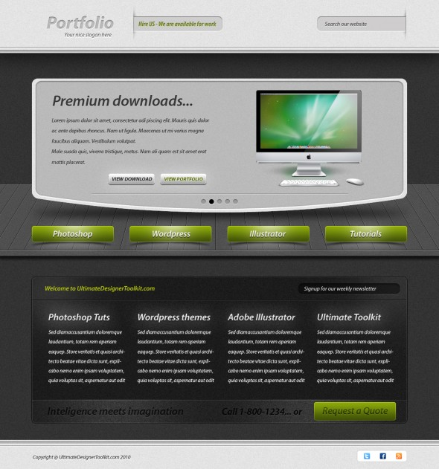

Требования:

Ширина макета (не контентной области) должна быть 1920px или 2560px.

Минимальная ширина контентной (информационной) области — 1240px

У всех слоев должны быть человеко-понятные имена и каждый элемент должен находиться в отдельном слое.

Иконки и изображение компьютера подберите самостоятельно.

Сохранить в формате PSD.